EL5-1_4ST Cento in un colpo solo
Autore: __________________________________________ Data: _________Classe: ____

ATTENZIONE

Il significato dei simboli usati in questa e nelle prossime esercitazioni è spiegato dettagliatamente nella guida http://www.classiperlo.altervista.org/Materiale/Generale/Simboli.doc (scaricala e consultala in caso di dubbi).

Il simbolo della manina in colore blu indica una domanda alla quale bisogna OBBLIGATORIAMENTE rispondere scrivendo in colore blu.

Il simbolo della manina in colore blu con la scritta Cou New indica un codice che va incollato usando Courier New in colore blu.

Il simbolo della manina in nero indica una o più immagini o schermate da incollare (protette col tuo watermark, le tue iniziali di Nome e Cognome)

Il simbolo della manina con colori attenuati indica un'operazione che bisogna svolgere, senza rispondere a nessuna domanda (non vuol dire che non devi fare nulla - significa solo che non devi scrivere niente!).
Il simbolo della manina col ciak video indica un video da registrare con Gif Recorder (http://gifrecorder.com/)e da salvare in formato gif nella cartella dell'esercitazione.
recupero.
Questo simbolo indica un video di esempio o di spiegazioni da guardare su YouTube

A) OPERAZIONI PRELIMINARI
A1) Compila l'intestazione del documento scrivendo Nome, Cognome e Classe
A2) Nel tuo disco Z (di rete), nella sottocartella Informatica/Esercitazioni, crea una nuova cartella di nome ES5
A3) Crea una sottocartella di ES5 con nome uguale a quello di questa esercitazione (EL5-1_4ST Cento in un colpo solo)
A4) All'interno della sottocartella EL5-1_4ST Cento in un colpo solo salva questo file Word
B) querySelectorAll
B1) → cento1.html (incolla qui sotto il codice HTML):

Nella pagina precedente realizza una tabella di dimensioni 10x10 (cento celle, non troppo piccole) con due pulsanti come in figura. Usa gli stili e javascript incorporati nella pagina.

Per realizzare rapidamente la tabella, ricordati di usare i comandi abbreviati di Emmet in VSC (table>tr*10>td*10).

Se non ti ricordi come si fa, dai un'occhiata all'esercitazione EL3-6_4ST La parola chiave this.
B2) Sostituisci la tua schermata al posto della mia:

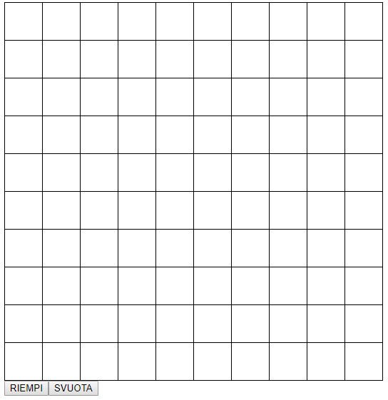

Quello che vorrei fare è apparentemente semplice. Vorrei che, cliccando sul pulsante RIEMPI, tutte le 100 celle della tabella si riempissero con la lettera iniziale del tuo nome (nel mio caso G di Giancarlo):
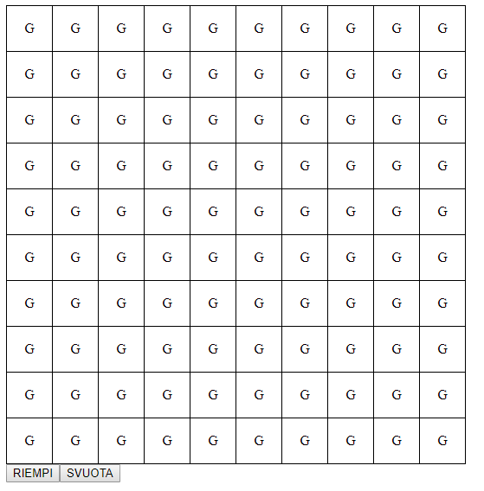
https://youtu.be/zfiCCSlDrpM
B3) Come si potrebbe fare? Prova a ragionarci su e poi dimmi le tue idee:

Immagino che tu ti sia accorto di come il nostro compito, apparentemente molto facile, è in realtà, se non difficile, sicuramente molto noioso.

Infatti a volerlo eseguire con i soliti strumenti, dovremmo mettere nella pagina un sacco di id (100 per l'esattezza, uno per ogni cella) e usare un sacco di istruzioni document.getElementById (anche loro 100) e per giunta tutte uguali!

Sarebbe bello se ci fosse un'istruzione in grado di catturare in un sol colpo tutte le celle di una tabella (o tutti i paragrafi di una pagina o le immagini o quello che vuoi tu).

Questa istruzione da sogno esiste e per giunta è semplicissima. Eccola qui in tutto il suo splendore:

epaminonda = document.querySelectorAll("td");

querySelectorAll e querySelector

Il metodo querySelectorAll è il cugino ricco di querySelector che conosciamo già da tempo.

Qual è la differenza? querySelector seleziona solo il primo elemento della pagina che corrisponde a un dato selettore CSS; invece querySelectorAll seleziona tutti gli elementi che corrispondono a un dato selettore.
B4) Che differenza esiste fra scrivere querySelector("td") e scrivere querySelectorAll("td")?

Come puoi vedere dalla figura, il metodo document.querySelectorAll("td")è una specie di canna da pesca che va a pescare tutti gli elementi di nome td presenti nella pagina:
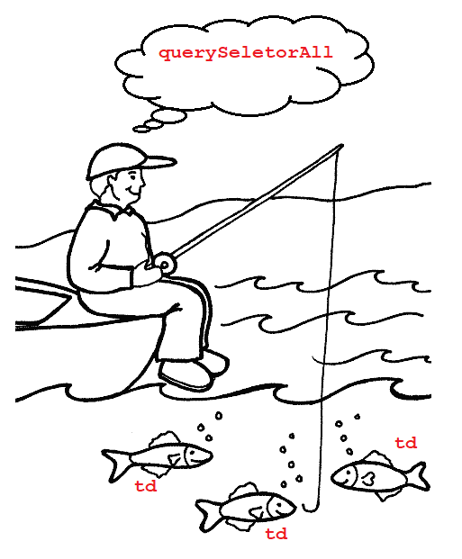

B5) Aggiungi una funzione collegata col pulsante RIEMPI e dentro questa funzione metti l'istruzione
epaminonda = document.querySelectorAll("td");

EPAMINONDA

Epaminonda era un generale di Tebe, nell'antica Grecia, famoso perché riuscì a sconfiggere i Persiani.
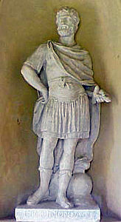

Non è possibile cambiare di nome alla variabile epaminonda (così chiamata in onore del grande generale), poiché in caso contrario il programma non funzionerebbe più.
B6) Metti un breakpoint sull'istruzione e visualizza il contenuto di epaminonda in Strumenti per sviluppatori (sostituisci la tua immagine alla mia - come vedi nella mia immagine ho usato un altro metodo simile, che si chiama getElementsByTagName invece di querySelectorAll):

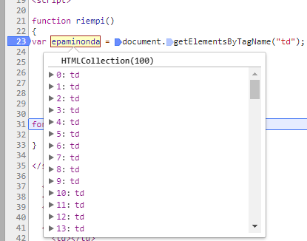

ATTENZIONE

1) Devi mettere il breakpoint sulla dichiarazione di epaminonda, come mostrato in figura qui sopra.
2) Devi far avanzare l'esecuzione del programma di una istruzione, cliccando su
3) Infine devi passare col mouse sopra a epaminonda.

Osserva attentamente quello che ti viene detto da Strumenti per Sviluppatori.

Anzitutto la variabile epaminonda è una HTMLCollection(100).Questo significa che essa non contiene un unico oggetto (elemento), ma ne contiene 100. Si tratta di una collezione (collection ovvero una raccolta) di elementi HTML.

Nella finestra sottostante, questo fatto viene chiarito ulteriormente. epaminonda contiene al proprio interno cento td, numerati da 0 a 99 (l'ultimo).
B7) Se passi col mouse sui singoli td del vettore, vedrai che viene evidenziata la cella corrispondente nella tabella (vedi figura qui sotto). Registra una immagine di nome cento1.gif in cui si veda questa prova:
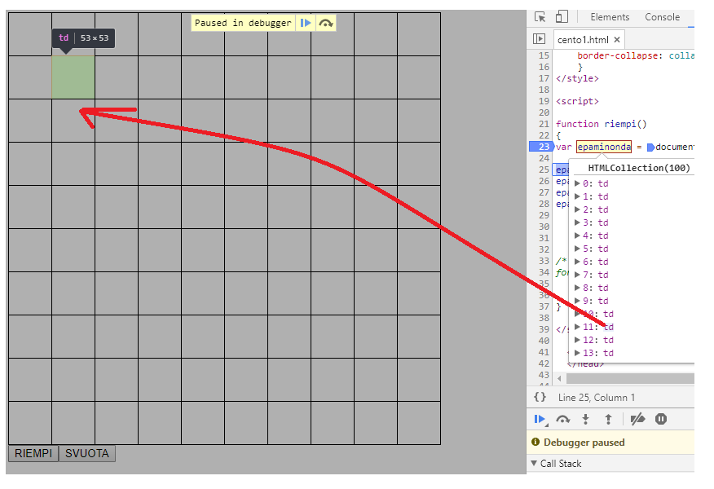

Tecnicamente epaminonda è un vettore (in inglese array, fra poco ti dirò di più). In pratica, dentro a epaminonda ci sono tutte le celle della nostra tabella, ognuna contraddistinta da un numero progressivo da 0 a 99.
B8) Come mai 99 e non 100?

Forte, vero?, questo Epaminonda!

C) VETTORI (O ARRAY)

VARIABILI

In informatica una variabile è un oggetto dentro cui può stare una sola cosa alla volta (esempio un solo numero, una sola stringa di caratteri, una sola cella etc). Per esempio:

Tucidide = 34;

La variabile Tucidide contiene il numero 34. Se scrivo:

Tucidide = "chi era costui?";

la variabile Tucidide non contiene più il valore 34, ma la stringa "chi era costui?".

Insomma, una variabile è come un'auto monoposto. Ci sta dentro solo una persona alla volta.

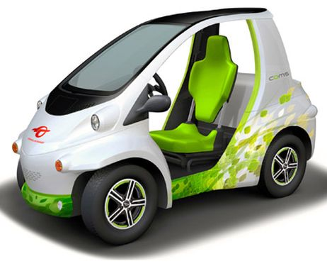

VETTORI (ARRAY)

In un vettore (array in inglese) invece ci possono stare tante cose contemporaneamente. Per esempio in

epaminonda = document.querySelectorAll("td");

epaminonda è un vettore, poiché contiene al proprio interno tante celle TD.

Se un vettore fosse un'automobile, sarebbe qualcosa di simile a questo:
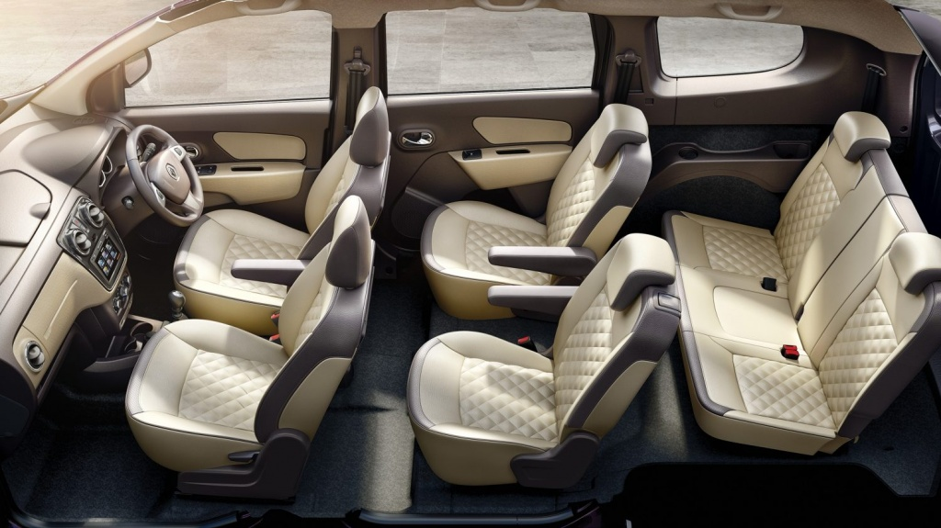

Anzi, visto il numero di cose che possono stare dentro un vettore, un vettore assomiglia di più a questo:


Facendo un altro paragone, se una variabile singola può essere paragonata a un singolo cassetto, un vettore è un mobile con molti cassetti (gli elementi), numerati in ordine da zero (il primo elemento) in avanti (0, 1, 2...).
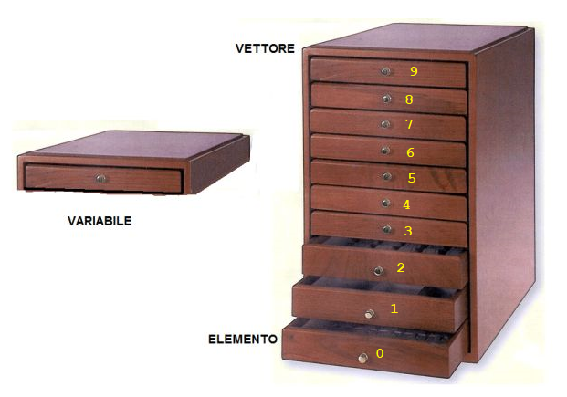

I cassetti del vettore si chiamano elementi. Ogni elemento equivale in pratica a una singola variabile, cioè può contenere un solo valore.

Gli elementi del vettore sono numerati mediante un indice, cioè un valore numerico intero progressivo (il numerino giallo in figura). L'indice del primo elemento del vettore vale sempre zero.
C1) Se una variabile fosse una singola abitazione su una strada, cosa sarebbe un vettore?

C2) E cosa sarebbe l'indice del vettore in questo caso?


C3) Se un vettore è una squadra di calcio, quali sono i suoi elementi?

C4) E qual è l'indice in questo caso?

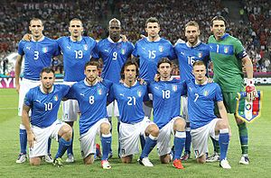

Ok, i vettori sono un'ottima idea. Ma come si usano? Ora ti faccio vedere...
C5) Dentro alla tua funzione incolla le seguenti istruzioni (sostituisci l'iniziale del tuo nome alla mia G):
epaminonda[0].innerHTML = "G";
epaminonda[1].innerHTML = "G";
epaminonda[2].innerHTML = "G";
epaminonda[3]. innerHTML = "G";
C6) Fai clic sul pulsante RIEMPI e osserva l'effetto. Dovresti vedere che è comparsa una lettera nelle prime 4 celle della tua tabella. Incolla una schermata:

Cosa è successo? Osserva il numero scritto fra le parentesi quadre. Questo è l'indice del vettore:
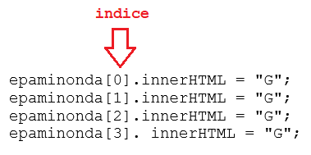
Dunque, per esempio, epaminonda[0]rappresenta il primo elemento del vettore, cioè la prima cella TD della nostra tabella.

Pertanto l'istruzione
epaminonda[0].innerHTML = "G";
scrive una G dentro la prima cella.

ATTENZIONE ALLE PARENTESI QUADRE

Con i vettori bisogna sempre specificare il numero (detto indice) dell'elemento che si vuole usare. Ciò avviene usando le parentesi quadre, con il numero all'interno. I vettori non si separano mai dalle proprie parentesi quadre!
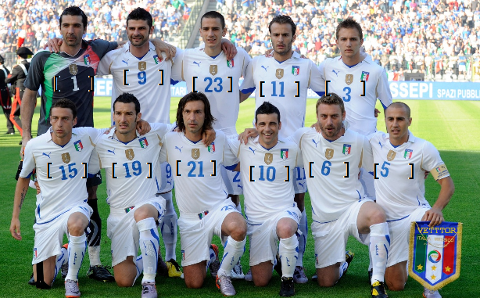

C7) Vediamo se hai capito. Se volessi scrivere una K dentro l'ultima cella, cosa dovrei fare?

C8) E se volessi copiare il contenuto dell'ultima cella dentro la prima cella (usando il vettore epaminonda, ovviamente)?

C9) E se volessi colorare di rosso lo sfondo della prima cella?

Se sei riuscito a rispondere a tutte le domande precedenti, sei già sulla buona strada nella comprensione dei vettori.

Quello che probabilmente ti starai domandando è: che vantaggio c'è? Infatti, anche usando i vettori devo scrivere 100 assegnazioni diverse per poter riempire tutte le celle della tabella. Giusto? Sbagliato...

D) I VETTORI E I CICLI

I vettori non vengono usati quasi mai nel modo che ti ho appena mostrato. Cioè, non succede quasi mai che si usino i singoli elementi uno alla volta, come ho fatto io. Infatti, se utilizzati in questo modo, i vettori non servirebbero quasi a niente.

Per vedere in azione tutta la potenza dei vettori, devi usarli insieme a un ciclo.
D1) Copia cento1.html in cento2.html
D2) Incolla dentro alla tua funzione il seguente codice (sostituisci l'iniziale del tuo nome alla mia):

for (i=0;i<100;i++)
{
epaminonda[i].innerHTML = "G";
}
D3) Fai clic sul pulsante RIEMPI e osserva l'effetto. Incolla una schermata:

D4) Adesso prova a spiegarmi con parole tue in quale modo funziona il ciclo precedente. Se non ti è chiaro, prova ad eseguire il programma passo-passo in strumenti per sviluppatori e cerca di capire cosa succede. Spiegami:

D5) Il valore costante 100 che abbiamo scritto nel ciclo precedente rappresenta.... deriderete metti mulo novelline (frase da anagrammare... se non riesci a risolvere l'anagramma, basta che tu mi scriva la risposta che ti sembra corretta)

Ma non c'è bisogno di ricordarsi il numero di elementi che un vettore contiene! Infatti questo numero è registrato automaticamente in una proprietà del vettore che si chiama length (cioè lunghezza).
D6) Incolla questo codice nella tua funzione (al posto del ciclo precedente, sempre usando l'iniziale del tuo nome al posto della mia):

for (i=0;i<epaminonda.length;i++)
{
epaminonda[i].innerHTML = "G";
}

D7) Incolla una schermata di Strumenti per Sviluppatori nella quale si veda il valore di epaminonda.length

E) ULTIMI RITOCCHI E QUALCHE ESERCIZIO
E1) Copia cento2.html in cento3.html e per prima cosa cambia nome al vettore. Non chiamarlo epaminonda, chiamalo in qualsiasi altro modo.

https://youtu.be/VRPA9Am1xLY

Facciamo ancora qualche ritocco al nostro programma per perfezionarlo.
E2) Scrivi ora il codice della funzione associata al pulsante SVUOTA, che cancella il contenuto di tutte le celle della tabella. Incolla qui il codice della funzione:

E3) Quando premo su RIEMPI, oltre a riempire tutte le celle con l'iniziale del tuo nome, vorrei cambiare lo sfondo da bianco a giallo. Quando premo su SVUOTA, lo sfondo deve tornare bianco. Incolla qui il codice delle due funzioni:

E4) Copia cento3.html in cento4.html
E5) Quando premo su RIEMPI, le celle devono essere riempite con i numeri progressivi da 1 (nella prima cella) a 100 nell'ultima. Incolla qui il codice della funzione:


F) OPERAZIONI FINALI
F1) Controlla di aver risposto a tutte le domande e incollato tutte le schermate. Tutte le caselline dovrebbero avere un segno X, per indicare che hai risposto 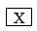
F2) Comprimi le immagini contenute in questo file Word (seleziona un'immagine, scheda Formato e poi Comprimi immagini e infine Applica a tutte le immagini del documento) in modo da ridurne le dimensioni.
F3) Controlla che la cartella di questa esercitazione contenga i seguenti file con i nomi qui indicati:
Nome del file | Tipo del file | Descrizione
EL5-1_4ST Cento in un colpo solo | Word | Il file di questa esercitazione
cento1.html | HTML
cento1.gif | GIF
cento2.html | HTML
cento3.html | HTML
cento4.html | HTML
F4) Chiudi tutti i file, zippa la cartella di questa esercitazione e inviala all'insegnante su Classiperlo.

